201O年普通高等学校招生全国统一考试（海南卷）
地理
注意事项：
1．本试卷分第I卷(选择题)和第II卷(非选择题)两部分。答卷前，考生务必
将自己的姓名、准考证号填写在答题卡上。
2．回答第I卷时，选出每小题答案后，用铅笔把答题卡上对应题目的答案标号涂
黑。如需改动，用橡皮擦干净后，再选涂其它答案标号。写在本试卷上无效。
3．回答第1I卷时，将答案写在答题卡上。写在本试卷上无效。
4．考试结束后，将本试卷和答题卡一并交回。
第I卷
一、选择题(本题共有20小题，每小题3分，共60分。在每小题给出的四个选项中，
只有一项最符合题目要求。)
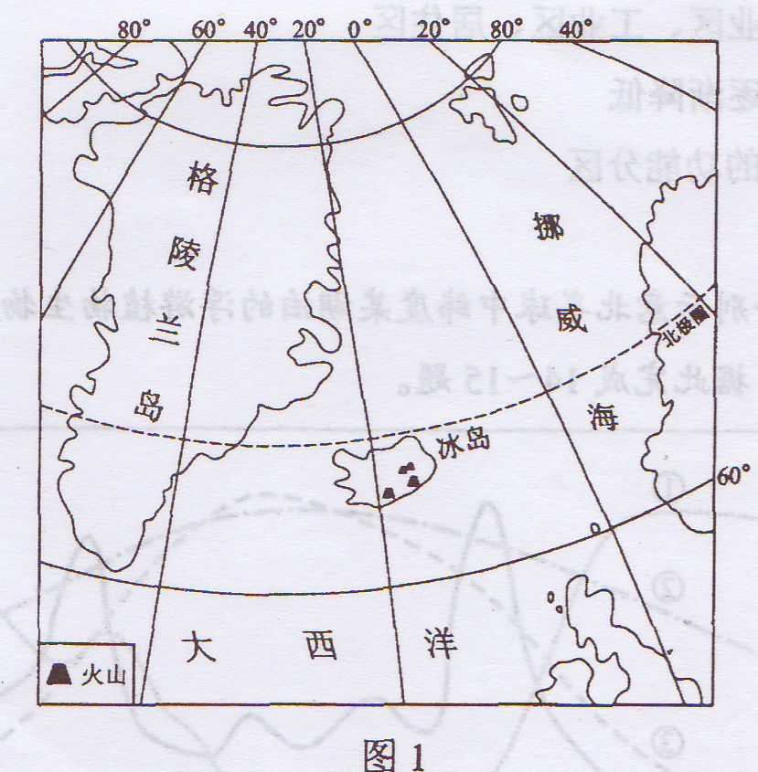
2010年春季，冰岛的火山多次喷发，使一些地区的航空运输业遭受了巨大损失。读
图1，完成1～3题。
1．冰岛位于
A．极地高压带 B．副极地低压带
C．西风带 D．副热带高压带
2．冰岛多火山是因为它处于
A．亚欧板块和美洲板块挤压地带
B．亚欧板块和美洲板块分离地带
C．美洲板块和非洲板块挤压地带
D．美洲板块和非洲板块分离地带
3．火山喷发后，一些空域限制飞行是因为这些空域
A．雷暴频发 B．严重缺氧
C．有大量可燃气体 D．火山灰浓度大
图2示意4个国家人口的性别一年龄构成。读图2．完成4～5题。[来源:学科网ZXXK]
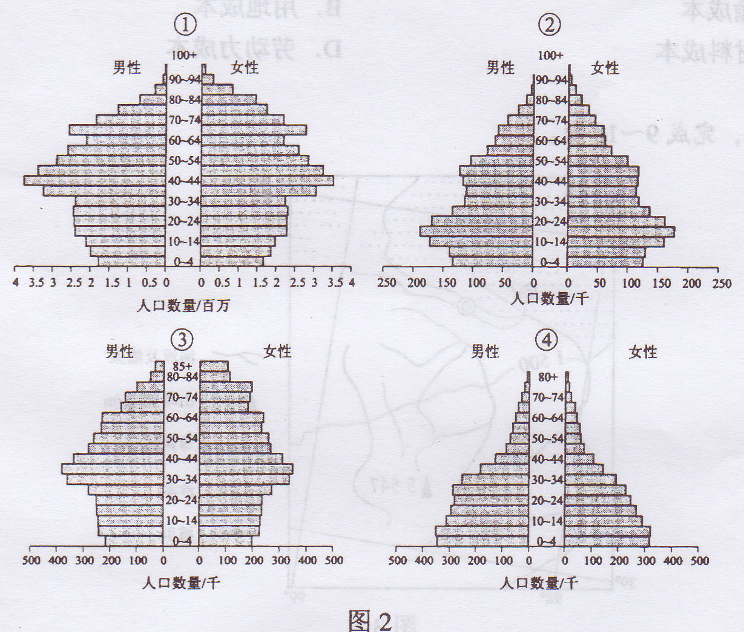
4．图示四国中人口自然增长率最高的是
A．① B．② C．③ D．④
5．图示四国中30～39岁人口数量从少到多依次是
A．①③④② B．②④③①
C．④②③① D．①②③④
高档圣诞树由鲜活的树装饰而成。低档圣诞树是由仿真材料制成的，价格低，销量大。改革开放后，我国深圳成为世界低档圣诞树的重要生产基地。2l世纪初，由于生产成本提高，深圳圣诞树产业受到很大冲击，有的企业将圣诞树生产转移到江西赣州，但是出口效益没有明显提高。据此完成6～8题。
6．从世界范围看，影响高档圣诞树生产的主导因素是
A．市场距离 B．热量条件
C．劳动力价格 D．种植技术
7．低档圣诞树生产由发达国家至我国深圳再向赣州转移的主要原因是
A．我国圣诞树销量快速增长并由沿海向内地扩展
B．世界圣诞树市场由欧美向东亚地区转移
C．发达国家原材料枯竭而我国原材料丰富
D．企业追求较低的劳动力成本
8．企业将圣诞树生产由深圳转移到赣州后，提高了出口圣诞树的
A．运输成本 B．用地成本
C．原材料成本 D．劳动力成本
读图3。完成9～10题。
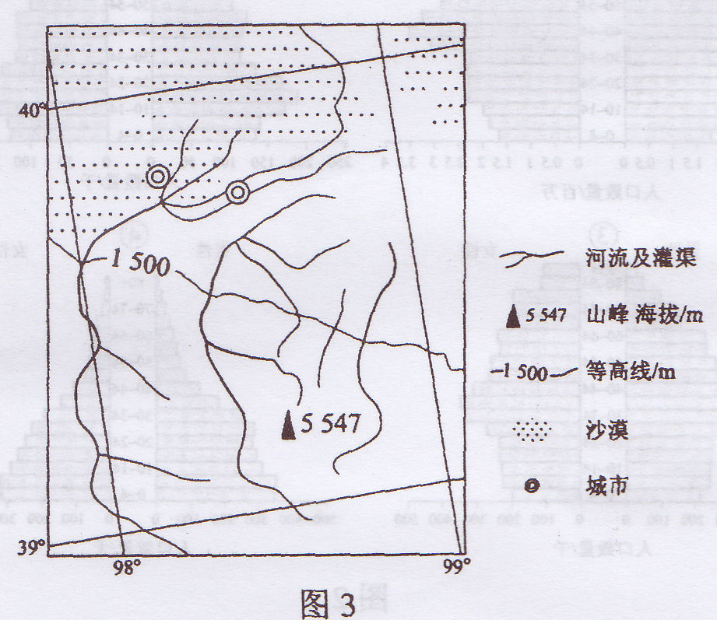
9．图示城市周围区域发展种植业的制约因素是
A．土壤肥力 B．热量
C．水 D．光照
10．与同纬度我国东部地区相比，图示城市附近地区
①年太阳辐射总量高 ②多大风
③水能丰富 ④森林分布广
A．①② B．②③
C．③④ D．①④
某沿海城市人口达1，600万，约60％居住在离市中心3千米的范围内。城市人口54％居住在贫民窟。图4示意该城市与大型商贸中心不同距离段的用地构成。据此完成11～13题。
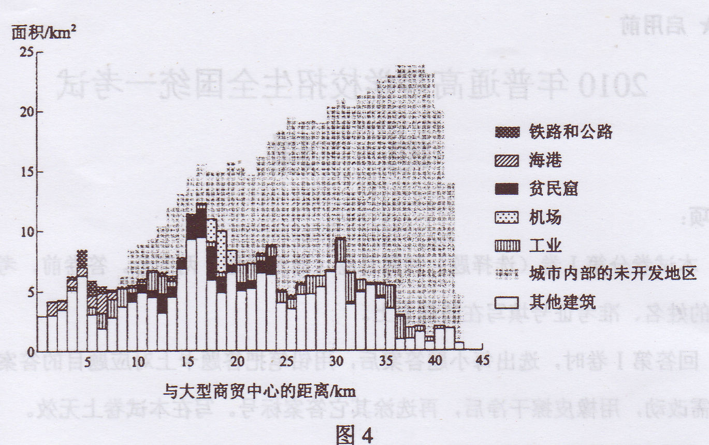
11．影响该城市大型商贸中心区位的主导因素是
A．工业 B．行政中心
C．海洋运输和贸易 D．居民人口密度
12．该城市开发最充分的区域距离大型商贸中心
A．0～8km B．9～16km
C．17～24km D．25～35 km
13．该城市自市中心向外
A．依次分布着商业区、居住区、工业区
B．依次分布着商业区、工业区、居住区
C．土地开发比例逐渐降低
D．没有形成明显的功能分区
图5中4条曲线分别示意北半球中纬度某湖泊的浮游植物生物量与光照、营养物质
含量、气温的年变化。据此完成14～15题。
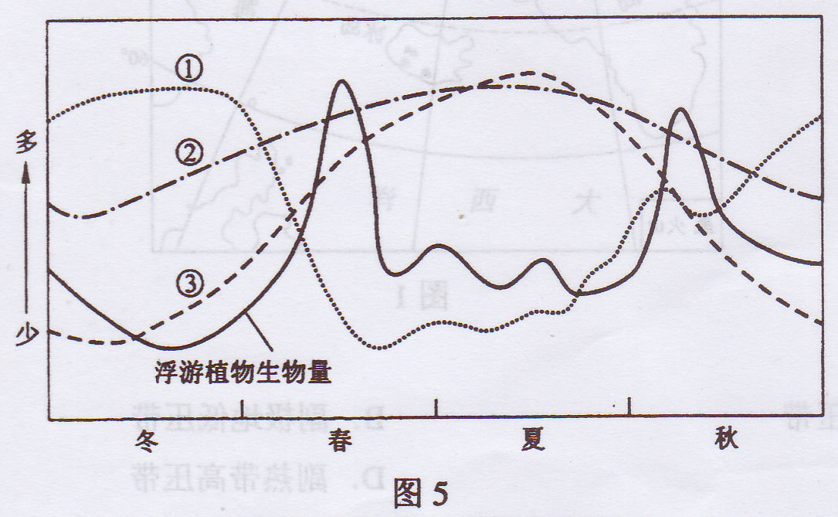
14．表示光照、营养物质含量、气温年变化的曲线依次是
A．①②③ B．②①③[来源:Z。xx。k.Com]
C．③②① D．③①②[来源:Z§xx§k.Com]
15．若营养物质供应充足，则该湖泊浮游植物大量繁殖大约会持续
A．1个月 B．3个月
C．6个月 D．12个月
图6示意我国某山的东坡和西坡的垂直带谱。读图6，完成16～18题。
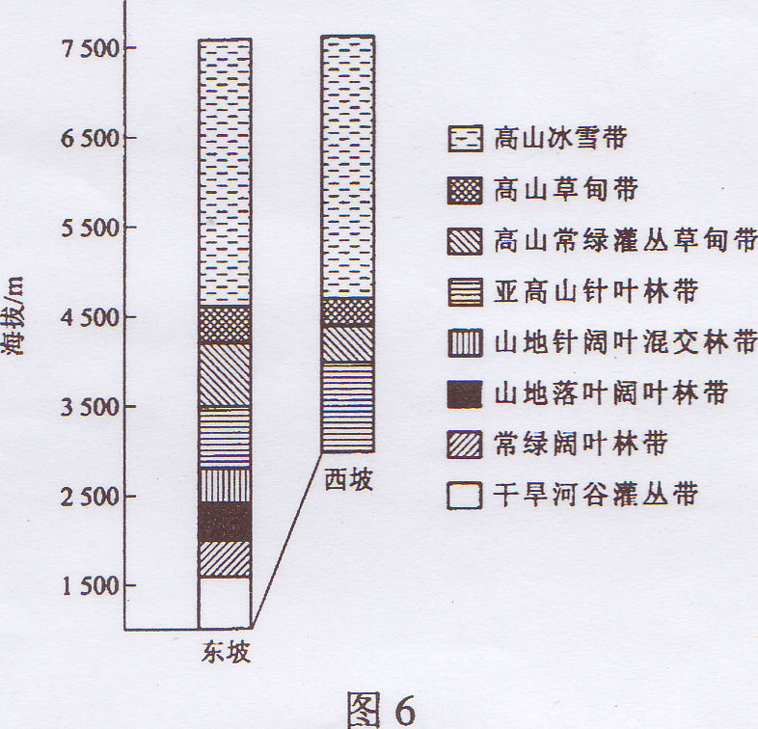
16．该山3000米以上东西坡各带分布差异反映出同海拔东坡比西坡
A．较暖、较湿 B．较凉、较湿
C．较凉、较干 D．较暖、较干
17．干旱河谷灌丛带所在的河谷终年盛行
A．干冷北风 B．干热南风
C．上升气流 D．下沉气流
18．该山可能位于
A．四川 B．新疆
C．安徽 D．山西
北京时间6时40分，在南半球轮船上的船员看见太阳从东南方的海面升起。据此
完成19～20题。
19．该轮船所在位置的经度可能是
A．95°E B．110°E C．135°E D．170°W，
20．这段时间内，下列地理现象可能出现的是
A．地球接近公转轨道的远日点 B．东北信风带纬度位置最高
C．东北平原雪花飞舞 D．北极地区冰面缩小

第II卷
本卷包括必考题和选考题两部分。第2l题～第23题为必考题，每个试题考生都必
须做答。第24题～第26题为选考题，考生根据要求做答。

二、必考题(共有3道小题，共30分)
21．读图7，分析基多气温特点，并说明形成原因。(10分)
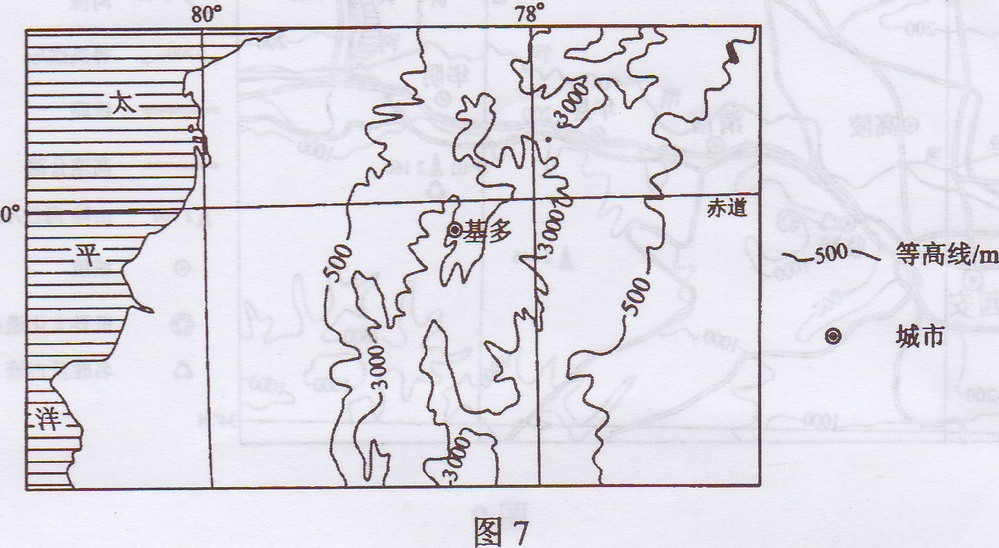

22．宁夏传统民居多坐北朝南，墙体较厚，一般不设北窗，南面窗户较大，屋顶坡度较
小。分析宁夏传统民居建筑特色形成的地理原因。(10分)

23．图8示意制鞋业在两个地区的转移。回答下列问题。(10分)
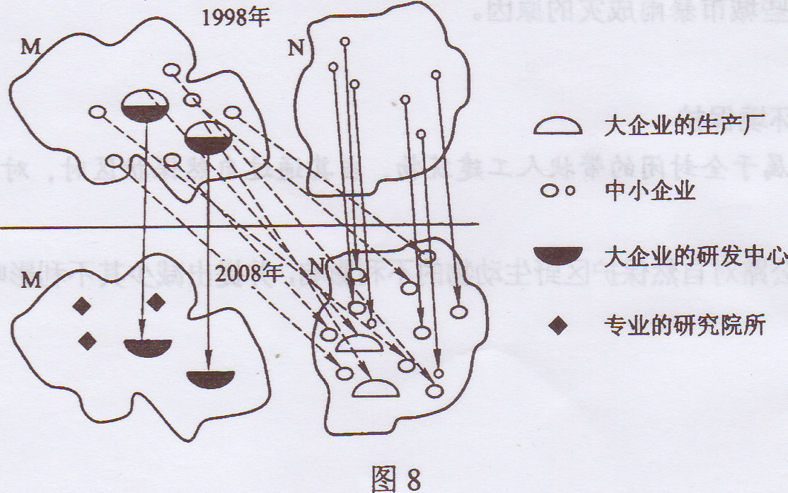
(1)描述制鞋业在M、N两地区之间的转移情况。(2分)
(2)分别简述制鞋业转移对M地区和N地区地理环境的影响。(8分)

三、选考题(请考生在第24、25、26三道题中任选一题做答，如果多做，则按所做的
第一题计分。做答时用2B铅笔在答题卡上把所选题目的题号涂黑。)
24．(10分)旅游地理
西岳华山以险著称，有“自古华山一条路”之说。
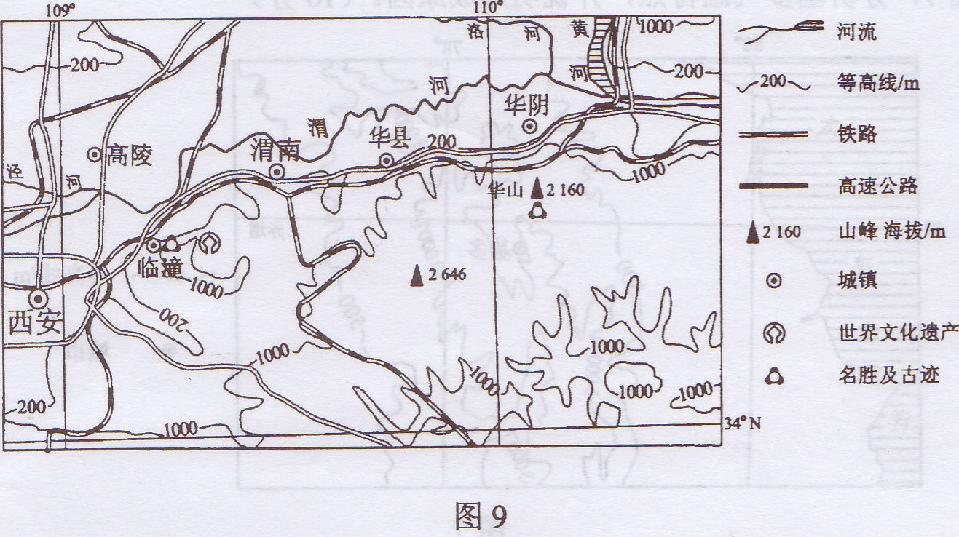
读图9，分析省外游客在华山平均停留时间短的原因。
25．(10分)自然灾害与防治
近年来，我国部分城市遭遇暴雨时，常出现水漫街面、低洼处建筑被浸泡等内涝现
象，造成交通阻塞、财物损失甚至人员伤亡。
试分析这些城市暴雨成灾的原因。
26．(10分)环境保护
高速公路属于全封闭的带状人工建筑物，当其通过自然保护区时，对野生动物的影
响很大。
试述高速公路对自然保护区野生动物的不利影响，并提出减少其不利影响的合理建议。

201O年普通高等学校招生全国统一考试
地理试题参考答案和评分参考
评分说明：
1．非选择题部分，若考生答案与本答案不完全相同，但言之有理，可酌情给分，但
不得超过该题所分配的分数。
2．考生答案中，中国地名出现错别字一般不给分；外国地名应以地图出版社出版的
世界地图集为依据评分，若出现同音字可酌情给分。

26．答案要点：
不利影响：野生动物栖息地和食物源减少、迁徙通道受阻、活动区域缩小等；噪声干扰动物的生活。(干扰动物的择偶、产仔、哺乳等行为)。(6分)(只要答案合理可酌情评分，但得分不超过6分)
建议：修建生态走廊或生物通道；采用隧道、架桥等通过方式。(4分)(只要答案
合理可酌情评分，但得分不超过4分）

